Отчет по практической работе №5

Наименование работы: процедуры и функции – методы класса.

Индивидуальные задания (вариант №9):

1. Предусмотреть исключительные ситуации в индивидуальном задании №1 практической работы №4.
2. Описать класс дробей — рациональных чисел, являющихся отношением двух целых чисел. Предусмотреть методы сложения, вычитания, умножения и вычитания дробей.

Написать программу, демонстрирующую все разработанные элементы класса

Ход работы:

1. Разработал программу в соответствии с заданием №1. Были реализованы функции.

Листинг программы:

using System;

namespace Lab4._1

{

class Program

{

static void Main(string[] args)

{

int e = 0;

int i;

int t;

Console.Write("Введите число делителей К: ");

int k = int.Parse(Console.ReadLine());

try

{

for (i = 100; i <= 999; i++)

{

for (t = 1; t <= 999; t++)

{

if (i % t == 0)

{

e++;

}

}

if (e == k)

{

Console.WriteLine($"Chislo {i} = delit {e}");

}

e = 0;

}

}

catch(Exception)

{

Console.Write($"Возникла исключительная ситуация!");

}

}

}

}

Результат выполнения программы Рис 5.1.1:

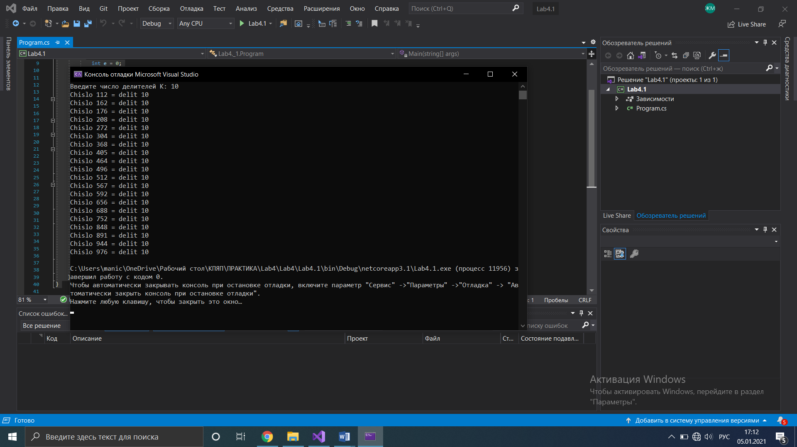

**Рисунок 5.1.1 – Пример работы программы**

1. Разработал программу в соответствии с заданием №1. Были реализованы операторы выбора.

Листинг программы:

using System;

namespace Lab5

{

class Program

{

static void Main()

{

double a, b, d;

char c;

Console.Write("Введите первое число: ");

a = Convert.ToDouble(Console.ReadLine());

Console.Write("Введите действие (+, -, *, /): ");

c = Convert.ToChar(Console.ReadLine());

Console.Write("Введите второе число: ");

b = Convert.ToDouble(Console.ReadLine());

switch (c)

{

case '+':

d = a + b;

Console.WriteLine(a + " + " + b + " = " + d);

break;

case '-':

d = a - b;

Console.WriteLine(a + " - " + b + " = " + d);

break;

case '*':

d = a * b;

Console.WriteLine(a + " * " + b + " = " + d);

break;

case '/':

d = a / b;

Console.WriteLine(a + " / " + b + " = " + d);

break;

}

Console.ReadLine();

}

}

}

Результат выполнения программы Рис 5.2.1

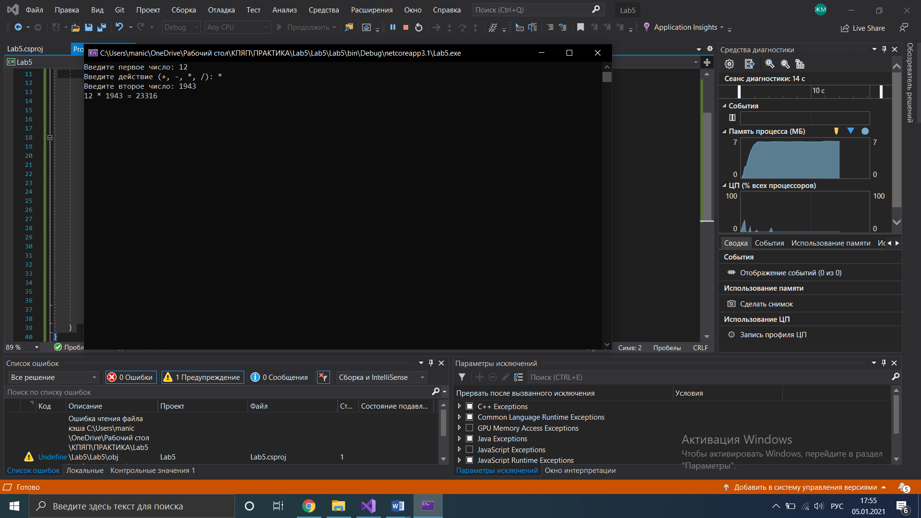

**Рисунок 5.2.1 – Результат выполнения программ.**

Отметка__________________ Подпись преподавателя_____________

________________________________________________________________________________

________________________________________________________________________________

________________________________________________________________________________

________________________________________________________________________________

________________________________________________________________________________